Universidad Autónoma de Baja California

Facultad de Ciencias Químicas e Ingeniería



**ELABORACION DE DOCUMENTACION TECNICA**

**Investigación Científica**

**Docente:** Pérez Ornelas Felicitas

**Alumno:** Gómez Cárdenas Emmanuel Alberto

Matrícula: 1261509

La investigación es una actividad orientada a la obtención de nuevos conocimientos y su aplicación para la solución a problemas o interrogantes de carácter científico. La investigación científica es el nombre general que obtiene el complejo proceso en el cual los avances científicos son el resultado de la aplicación del método científico para resolver problemas o tratar de explicar determinadas observaciones.

Investigación Científica. Es un proceso que, mediante la aplicación del método científico de investigación, procura obtener información relevante y fidedigna (digna de fe y crédito), para entender, verificar, corregir o aplicar el conocimiento. Para obtener algún resultado de manera clara y precisa es necesario aplicar algún tipo de investigación, la cual está muy ligada a los seres humanos, ésta posee una serie de pasos para lograr el objetivo planteado o para llegar a la información solicitada, tiene como base el método científico y este es el método de estudio sistemático de la naturaleza que incluye las técnicas de observación, reglas para el razonamiento y la predicción, ideas sobre la experimentación planificada y los modos de comunicar los resultados experimentales y teóricos.

La investigación científica es un procedimiento de reflexión, de control y de crítica que funciona a partir de un sistema, y que se propone aportar nuevos hechos, datos, relaciones o leyes en cualquier ámbito del conocimiento científico. La información que resultará será de carácter relevante y fidedigna (digna de crédito), pero no podrá decirse que es absolutamente verdadera: la ciencia apunta a descubrir nuevos conocimientos, pero también a reformular los existentes, de acuerdo con los avances en la técnica, la tecnología y el pensamiento.

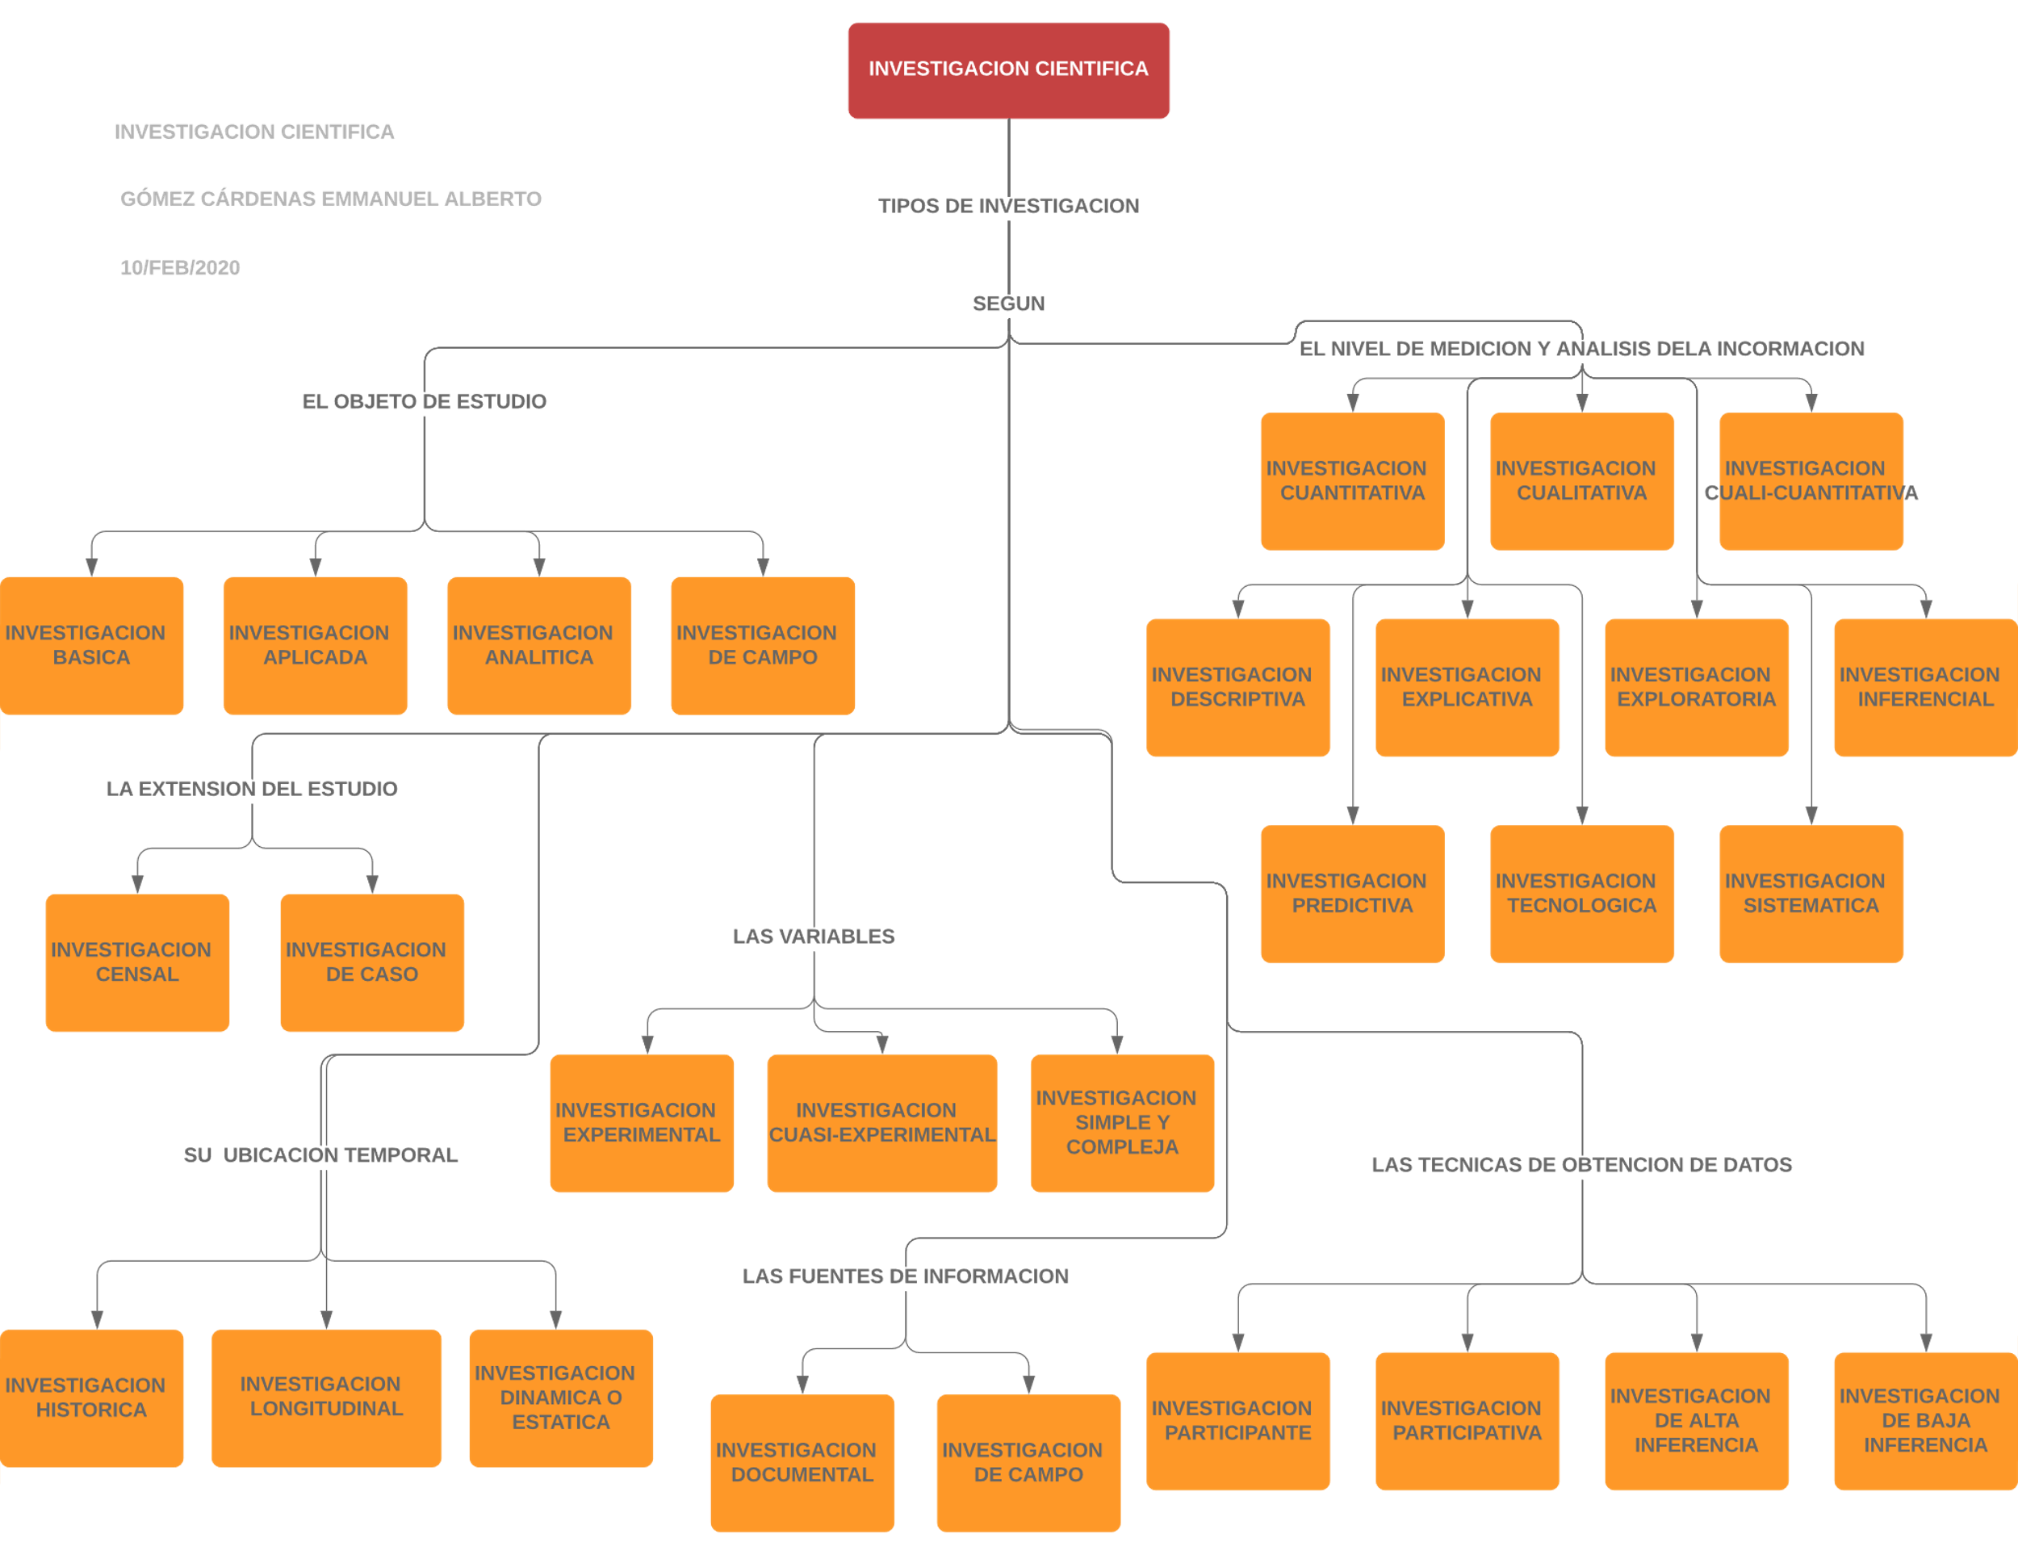

**Conclusiones:**

La investigación científica nos ayuda a la extracción de la información de una manera adecuada, correcta e inteligente. Nos provee de una metodología para el proceso de investigación que depende del objeto a estudiar, recogiendo conocimientos, sintetizándolo todo para así lograr descubrir nuevos conocimientos. Gracias a que esta investigación científica debe ser objetiva, evita que el investigador agregue o elimine sentimientos y, o preferencias personales perjudicando dicha investigación.

**Referencias:**

Investigación. (2020). Retrieved 10 February 2020, from https://es.wikipedia.org/wiki/Investigaci%C3%B3n#Tipos_de_investigaci%C3%B3n

Investigación científica - EcuRed. (2020). Retrieved 10 February 2020, from https://www.ecured.cu/Investigaci%C3%B3n_cient%C3%ADfica

Investigación Científica: Concepto, Tipos y Elementos. (2020). Retrieved 10 February 2020, from https://concepto.de/investigacion-cientifica/